Частное учреждение образования

«Колледж бизнеса и права»

ПОЯСНИТЕЛЬНАЯ ЗАПИСКА

к курсовому проекту по дисциплине

«Базы данных и системы управления базами данных»

на тему:

«Автоматизированное рабочее место менеджера

по продаже сотовых телефонов Nokia»

КП Т.693011.401

Руководитель проекта С.В. Банцевич

Учащийся К.В. Максимук

2019

# Введение

Во время развития компьютерных технологий, хранение информации на бумаге становится все более и более невостребованным, так как информация на бумаге занимает много места, анализ этой информации требует большого количества усилий и времени и поиск нужного документа также становится трудоемким.

С целью облегчения и повышения эффективности работы возникла необходимость в использовании современных компьютерных программ.

Целью разработки проекта на тему «Автоматизированное рабочее место менеджера

по продаже сотовых телефонов Nokia» является создание программы, которая позволит уменьшить затраты времени, используемого при выполнении действий над расчетами стоимости и оформлении заказов.

Пояснительная записка к курсовому проекту состоит из шести разделов, содержащих необходимую информацию по организации эксплуатации программного приложения.

В первом разделе «Постановка задачи» раскрывается организационная сущность задачи, описывается предметная область и круг задач, которые должны быть автоматизированы. Описывается задача, перечисляются основные функции программы. Строится информационная модель, отражающая сущности задачи, их свойства и взаимосвязи.

Во втором разделе «Вычислительная система» перечисляются требования к аппаратному обеспечению и конфигурации компьютера, проводится характеристика операционной системы, обоснование выбранной среды для разработки приложения. Описываются новые возможности программы, а также ее отличия от предыдущих версий.

В третьем разделе «Проектирование задачи» проводится объектно-ориентированный анализ задачи, строится концептуальный прототип системы меню, диалоговых окон и элементов управления.

В четвертом разделе «Описание программного средства» представлены общие сведения о программном средстве и его функциональном назначении.

В пятом разделе «Методика испытаний» описываются требования к техническим средствам для проведения испытаний, требования к характеристикам программы применительно к условиям эксплуатации, требования к информационной и программной совместимости. Представляются результаты функционального и полного тестирования.

Шестой раздел «Применение» предназначен для описания сведений о назначении программного средства и области его применения. В этом разделе приводится структура справочной системы, а также методика ее использования.

В заключении будет проанализировано созданное программное приложение, определена степень соответствия поставленной задачи и выполненной работы.

Приложение будет содержать текст программы.

В графической части будут представлены диаграммы вариантов использования, классов, деятельности, последовательности и компонентов.

1. Объектно-ориентированный анализ и проектирование системы
   1. Сущность задачи

Задачей данного курсового проекта является автоматизация рабочего места менеджера по продаже сотовых телефонов Nokia. Программное средство должно содержать организованное ведение базы данных товаров, поставщиков товара, регистрации и поиска различной информации, выполнения сортировки, расчет стоимости заказа и реализации товара, создавать отчеты в виде рекламных листов о товаре, письма для рассылки информации постоянным клиентам.

Необходимо разработать программное приложение, используя язык объектно-ориентированного программирования C#.

В приложении должны быть реализованы следующие модули:

* ввод информации с клавиатуры;
* вывод информации в виде отчетов;
* сохранение информации в базе данных;
* вывод информации из базы данных;
* поиск по выбранному параметру:
* удаление из базы заданной информации.

Также должен быть предусмотрен вывод сообщений об ошибках, в случае введения неверных команд или данных.

Программы аналоги чаще всего встречаются в виде конфигурации для приложения «1С: Предприятие» за счет предоставляемой гибкости платформы.

* 1. Проектирование модели

Цель моделирования данных состоит в обеспечении разработчика информационной системы концептуальной схемой базы данных в форме одной модели или нескольких локальных моделей, которые относительно легко могут быть отображены в любую систему баз данных.

Наиболее распространенным средством моделирования данных являются диаграммы «сущность-связь» (ERD). С их помощью определяются важные для предметной области объекты (сущности), их свойства (атрибуты) и отношения друг с другом (связи). ERD непосредственно используются для проектирования реляционных баз данных. Нотация ERD была впервые введена П. Ченном и получила дальнейшее развитие в работах Баркера. Диаграмма «сущность-связь» представлена на рисунке 1.

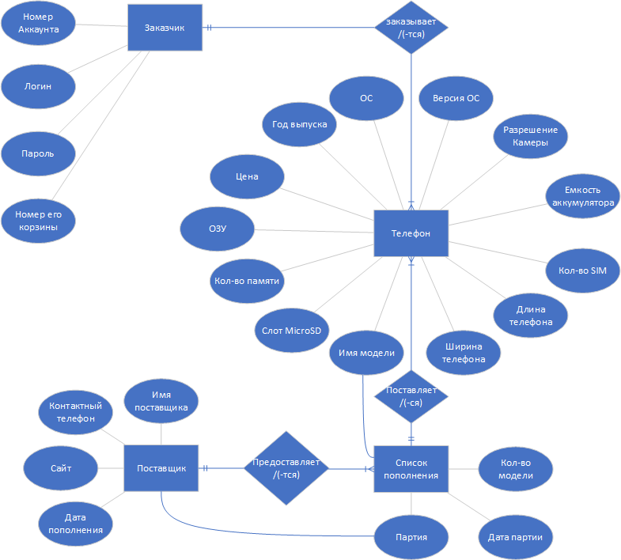

Рисунок 1 - Диаграмма «Сущность-связь» в нотации Чена

Исходя из исследования предметной области, можно выделить следующие сущности разработки: заказчик, телефон, список пополнения, поставщик.

Для сущности «заказчик» можно выделить следующие атрибуты:

* + номер аккаунта;
  + логин;
  + пароль;
  + номер его корзины.

Для сущности «телефон» можно выделить следующие атрибуты:

* + имя модели;
  + год выпуска;
  + цена;
  + оперативное запоминающее устройство;
  + количество встроенной памяти;
  + слот MicroSD;
  + операционная система;
  + версия операционной системы;
  + разрешение камеры;
  + ёмкость аккумулятора;
  + количество сим-карт;
  + длинна телефона;
  + ширина телефона.

Для сущности «список пополнения» можно выделить следующие атрибуты:

* + имя модели;
  + количество этой модели;
  + дата партии;
  + номер партии.

Для сущности «поставщик» можно выделить следующие атрибуты:

* + имя поставщика;
  + контактный телефон;
  + сайт;
  + дата пополнения.

Суть диаграммы вариантов использования состоит в том, что проектируемая система представляется в виде множества сущностей или актёров, взаимодействующих с системой с помощью, так называемых, вариантов использования.

Варианты использования описывают не только взаимодействия между пользователями и сущностью, но также реакции сущности на получение отдельных сообщений от пользователей и восприятие этих сообщений за пределами сущности. Варианты использования могут включать в себя описание особенностей способов реализации сервиса и различных исключительных ситуаций, таких как корректная обработка ошибок системы. Множество вариантов использования в целом должно определять все возможные стороны ожидаемого поведения системы.

Актёр представляет собой внешнюю по отношению к моделируемой системе сущность, которая взаимодействует с системой и использует её функциональные возможности для достижения определённых целей или решения частных задач. При этом актёры служат для обозначения согласованного множества ролей, которые могут играть пользователи в процессе взаимодействия с проектируемой системой. Каждый актёр может рассматриваться как некоторая отдельная роль относительно конкретного варианта использования.

* 1. Организация данных

Организация данных подразумевает создание модели данных, главными элементами которой являются сущности и их связи.

Реляционная модель основана на математическом понятии отношения, представлением которого является таблица. В реляционной модели отношения используются для хранения информации об объектах, представленных в базе данных. Отношение имеет вид двухмерной таблицы, в которой строки соответствуют записям, а столбцы - атрибутам. Каждая запись должна однозначно характеризоваться в таблице. Для этого используют первичные и вторичные ключи. Достоинством реляционной модели является простота и удобство физической реализации.

Реляционная модель базы данных подразумевает нормализацию всех таблиц данных. Нормализация — это формальный метод анализа отношений на основе их первичного ключа и функциональных зависимостей, существующих между их атрибутами.

В разделе 1.2 на рисунке 1 Диаграмма «Сущность-связь», на которой отображены главные сущности задачи: заказчик, телефон, список пополнения, поставщик. Каждой сущности ставится в соответствие таблица базы данных. Для сущности «телефон» - Телефоны. Структура базы данных разрабатываемого программного средства включает 7 таблиц.

Структура данных таблиц, и их краткое описание приводится в таблицах 1-7.

Таблица «Телефоны» хранит информацию о телефонах, которые имеются или имелись когда-либо в продаже, она представлена в таблице 1.

Таблица 1 – Структура таблицы «Телефоны»

|  |  |  |  |
| --- | --- | --- | --- |
| Имя поля | Тип поля | Размер поля, байт | Описание поля |
| ID_Телефона | int | 4 |  |
| Номер_модели | varchar | 100 |  |
| Год_Выпуска | date | 3 |  |
| Цена | float | 4 |  |
| ОЗУ | float | 4 |  |
| Количество_встроенной_памяти | float | 4 |  |
| Слот_MicroSD | bit | 1 |  |
| ОС | varchar | 50 |  |
| Версия_ОС | varchar | 20 |  |
| Разрешение_камеры | float | 4 |  |
| Емкость_аккумулятора | int | 4 |  |
| Количество_SIM | int | 4 |  |
| Длинна_телефона | float | 4 |  |
| Ширина_телефона | float | 4 |  |

Таблица «Аккаунты» хранит информацию о всех пользователях, их данных и информацию о номере из корзины, она представлена в таблице 2.

Таблица 2 – Структура таблицы «Аккаунты»

|  |  |  |  |
| --- | --- | --- | --- |
| Имя поля | Тип поля | Размер поля | Описание поля |
|  |  |  |  |
|  |  |  |  |
|  |  |  |  |

Таблица «Заказы» хранит информацию об уже установленной продаже покупателю выбранного им товара из корзины, она представлена в таблице 3.

Таблица 3 – Структура таблицы «Заказы»

|  |  |  |  |
| --- | --- | --- | --- |
| Имя поля | Тип поля | Размер поля | Описание поля |
|  |  |  |  |
|  |  |  |  |
|  |  |  |  |

Таблица «Возвраты» хранит информацию о возвращенном покупателем товаре, она представлена в таблице 4.

Таблица 4 – Структура таблицы «Возвраты»

|  |  |  |  |
| --- | --- | --- | --- |
| Имя поля | Тип поля | Размер поля | Описание поля |
|  |  |  |  |
|  |  |  |  |
|  |  |  |  |

Таблица «Корзины_пользователей» хранит информацию о всех неочищенных корзинах, которые заполняли пользователи, с целью возможной покупки в будущем, она представлена в таблице 5.

Таблица 5 – Структура таблицы «Корзины_пользователей»

|  |  |  |  |
| --- | --- | --- | --- |
| Имя поля | Тип поля | Размер поля | Описание поля |
|  |  |  |  |
|  |  |  |  |
|  |  |  |  |

Таблица «Поставщики» хранит информацию о всех необходимых контактах для связи с отделом закупки других организаций с целью пополнения ассортимента и обеспечения наличия требуемых и актуальных моделей телефонов, она представлена в таблице 6.

Таблица 6 – Структура таблицы «Поставщики»

|  |  |  |  |
| --- | --- | --- | --- |
| Имя поля | Тип поля | Размер поля | Описание поля |
|  |  |  |  |
|  |  |  |  |
|  |  |  |  |

Таблица «Список_пополнения» хранит информацию о всём перечне поставленных моделей телефонов, их количества и даты поставки, она представлена в таблице 7.

Таблица 7 – Структура таблицы «Список_пополнения»

|  |  |  |  |
| --- | --- | --- | --- |
| Имя поля | Тип поля | Размер поля | Описание поля |
|  |  |  |  |
|  |  |  |  |
|  |  |  |  |

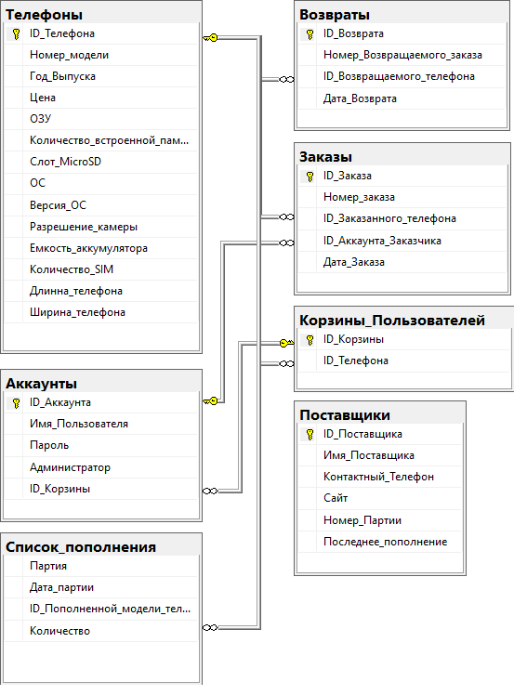

*Дописать подпись к рисунку 2 – Рисунок «Схема данных»*